

Handleiding: aanmelden in de asbestinventarisdatabank
Voor een ADI of medewerker van een buitenlands bedrijf dat niet is opgenomen in de Belgische KBO
//////////////////////////////////////////////////////////////////////////////////////////////////////////////////////////////////////////////

Aanmelden op asbestinventaris.ovam.be
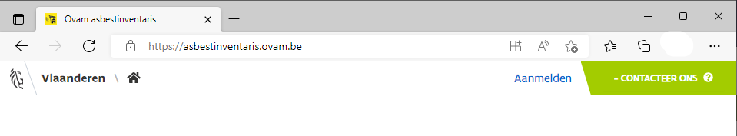
Ga naar de webapplicatie van de asbestinventarisdatabank van de OVAM: https://asbestinventaris.ovam.be/
Klik rechts bovenaan op “Aanmelden”.
Bij aanmelden via een mobiel apparaat kan het zijn dat de knop “Aanmelden” enkel zichtbaar is op het scherm in landscape-modus.

Inloggen
De inlogmethode hangt af van het bedrijf waarvoor u een asbestinventaris wilt opmaken, wijzigen of raadplegen.
1° Is het een Belgisch bedrijf of een buitenlands bedrijf dat is opgenomen in de Belgische Kruispuntbank der Ondernemingen (KBO)?
- Dan kiest u voor "Inloggen via Authenticatie Vlaanderen”.
U moet ook voor deze methode kiezen als uzelf niet over de Belgische nationaliteit of niet over een Belgische elektronische vreemdelingenkaart beschikt!
2° Is het een buitenlands bedrijf dat niet is opgenomen in de Belgische KBO?
- Dan kiest u voor ‘Inloggen als buitenlander”.
U moet ook voor deze methode kiezen als uzelf wel beschikt over de Belgische nationaliteit of over een Belgische elektronische vreemdelingenkaart!
Deze handleiding beschrijft de procedure voor ADI’s en medewerkers van een buitenlands bedrijf dat niet is opgenomen in de Belgische KBO. De handleiding voor ADI’s en medewerkers van een bedrijf dat is opgenomen in de Belgische KBO vindt u op https://ovam.vlaanderen.be/vakinformatie-over-het-asbestattest
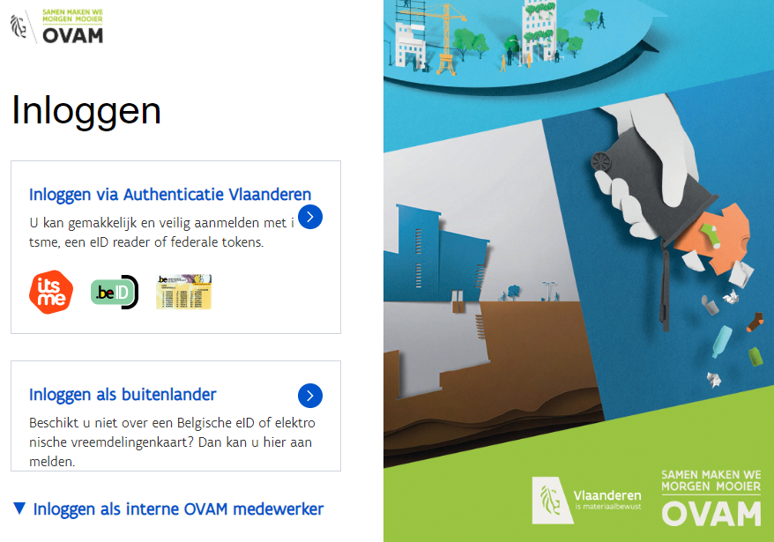
Klik op “Inloggen als buitenlander”.
Was u nog ingelogd in het OVAM-login systeem? Dan komt u onmiddellijk terug in de webapplicatie van de asbestinventarisdatabank. Om verder te gaan zie titel 3 ‘Aanmelden als natuurlijke persoon of voor een bedrijf’.
Was u niet meer ingelogd in het OVAM Login systeem? Dan wordt u eerst doorgestuurd naar de webpagina van het OVAM Login-systeem. Bovenaan staat de boodschap “Aanmelden voor toepassing ‘OVAM-keycloak’”.
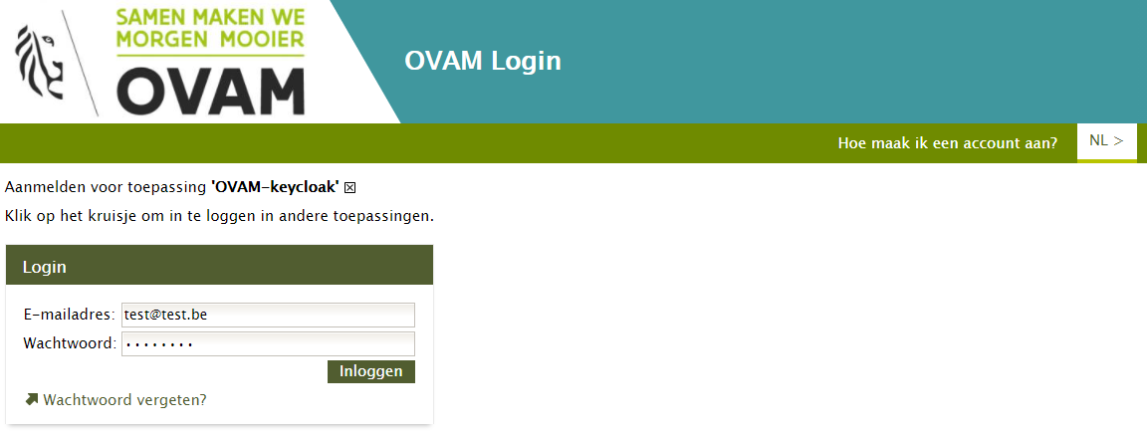
Geef uw e-mailadres en wachtwoord in en klik op ‘Inloggen’.
Als uw persoonlijke account gekoppeld is aan meerdere bedrijven, dan krijgt u na het inloggen een overzicht te zien van die bedrijven. Selecteer dan het bedrijf waarbinnen u de rol van “Bedrijf>Asbestcertificatie kandidaat” kreeg en waarvoor u een asbestinventaris wil raadplegen, aanmaken of aanpassen.
Opgelet: Bovenaan moet de boodschap “Aanmelden voor toepassing ‘OVAM-keycloak’” staan. Is dat niet het geval? Dan bent u waarschijnlijk niet op deze pagina terechtgekomen via de startpagina van de asbestinventarisdatabank. Sluit in dat geval de OVAM-Login pagina en open opnieuw de link van de asbestinventarisdatabank https://asbestinventaris.ovam.be/
Na het inloggen in het OVAM Login-systeem komt u automatisch terug in de webapplicatie van de asbestinventarisdatabank.

Aanmelden als natuurlijke persoon of voor een bedrijf
U kan aanmelden als natuurlijke persoon of voor een procesgecertificeerd bedrijf of een geregistreerde uitbater (werkgever). Beide opties geven u andere rechten.

Aanmelden voor een bedrijf
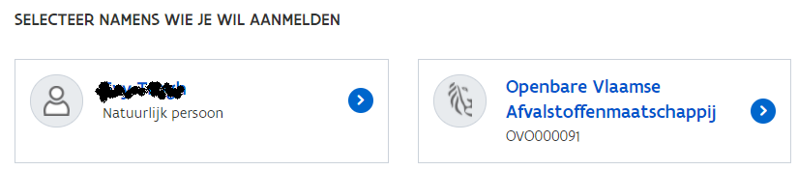


U kan enkel nieuwe inventarissen aanmaken als u zich aanmeldt voor een procesgecertificeerd bedrijf of voor een geregistreerde uitbater (werkgever).
Dan staat linksboven naast het huisje de naam van het bedrijf.

Met de rol van asbestdeskundige
Met deze optie heeft u lees- en schrijfrecht. U kan inventarissen raadplegen, maar ook nieuwe inventarissen aanmaken en bestaande inventarissen wijzigen, corrigeren of actualiseren.
Om nieuwe inventarissen aan te maken of bestaande te wijzigen, corrigeren of actualiseren heeft u schrijfrecht nodig. U heeft enkel schrijfrecht in de databank als u:
- beschikt over een geldig persoonscertificaat (niet geschorst of opgeheven)
- aangesloten bent bij een CI
- zich aanmeldt voor een procesgecertificeerd bedrijf of voor een geregistreerde uitbater (werkgever) waarvoor u deze acties wil uitvoeren
- en als u voor dat bedrijf de juiste rol gekregen heeft (binnen ACM/IDM, de gebruikersbeheertoepassing van de Vlaamse overheid).
U krijgt toegang tot al de inventarissen van het bedrijf waarvoor u zich aanmeldt. Dit omvat:
- al de inventarissen die werden gefinaliseerd voor het bedrijf. Dus ook de inventarissen die door andere personen werden gefinaliseerd.
- al de inventarissen in aanmaak voor het bedrijf die nog niet gefinaliseerd zijn. Dus ook de inventarissen van andere persoonsgecertificeerde ADI’s. Bij afwezigheid van uw collega’s kan u dus eenvoudig hun dossiers opvolgen en/of overnemen.

Met de rol van medewerker
Een medewerker heeft enkel leesrecht. Ook een ADI kan de rol van medewerker krijgen, in dat geval heeft deze persoon zowel leesrecht als schrijfrecht.
U krijgt als medewerker een leesrecht-toegang tot al de inventarissen van het bedrijf waarvoor u zich aanmeldt. Dit omvat:
- al de inventarissen die werden gefinaliseerd voor het bedrijf. Dus ook de inventarissen die door andere personen werden gefinaliseerd.
- al de inventarissen in aanmaak voor het bedrijf die nog niet gefinaliseerd zijn. Dus ook de inventarissen van andere persoonsgecertificeerde ADI’s.
Per afgeleverd asbestattest moet het bedrijf een retributie van 50€ betalen. De bedrijven ontvangen voor de betaling van die retributie maandelijks een factuur van de OVAM. Deze worden beschikbaar gesteld via de asbestinventarisdatabank. Enkel een persoon met de rol van medewerker kan de facturen raadplegen en downloaden.

Aanmelden als natuurlijke persoon
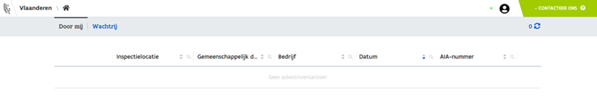
Als u bent aangemeld als natuurlijke persoon staat er niets linksboven naast het huisje.
Via deze aanmeldoptie heeft u enkel leesrecht. U kan de inventarissen enkel raadplegen, u kan geen nieuwe inventarissen aanmaken of bestaande inventarissen wijzigen, corrigeren of actualiseren.
U kan al de inventarissen inkijken die u zelf gefinaliseerd heeft. Dit omvat ook de inventarissen die u in het verleden voor een ander bedrijf heeft opgesteld.
De inventarissen die u al heeft aangemaakt maar nog niet gefinaliseerd, kan u hier niet raadplegen. U kan ook niet de inventarissen raadplegen die werden gefinaliseerd door andere personen die voor hetzelfde bedrijf werden Hiervoor moet u aanmelden voor het bedrijf.

Veelgestelde vragen over het aanmelden
Ik krijg bij het aanmelden nog steeds de boodschap dat ik niet over de juiste rechten beschik.
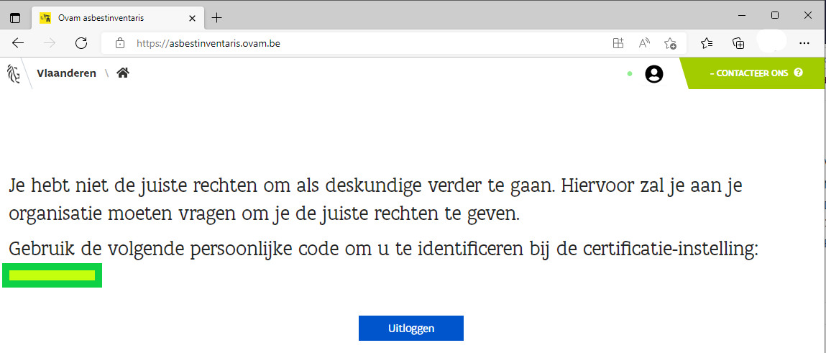
De CI moet in het certificatieplatform aanduiden dat u beschikt over een persoonscertificaat. Als dit niet in orde is, dan krijgt u de boodschap dat u nog niet over de juiste rechten beschikt.
Neem hiervoor contact op met uw certificatie-instelling.
Ik kan enkel aanmelden als natuurlijke persoon en niet voor een bedrijf.
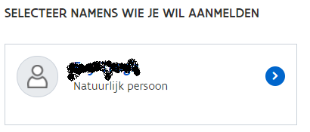
Om te kunnen aanmelden voor een bedrijf moet:
- De CI moet in het certificatieplatform aanduiden dat u bent aangesloten (enkel dan heeft u ook schrijfrecht).
- Het bedrijf u de rol van medewerker of asbestdeskundige hebben toegekend.
Ga dus eerst na met uw bedrijf of u de juiste rol gekregen heeft in het Vlaamse gebruikersbeheer (ACM/IDM). Meer informatie daarover vindt u in de “Handleiding rollen gebruikersbeheer ACM/IDM” op onze webpagina https://ovam.vlaanderen.be/vakinformatie-over-het-asbestattest
Als dit in orde is, neem dan contact op met uw certificatie-instelling.

Ik kan enkel inventarissen raadplegen en geen nieuwe aanmaken.
Dit kan twee oorzaken hebben:
- U heeft zich aangemeld als natuurlijke persoon in plaats van aan te melden voor een bedrijf. U kan dit zien omdat linksboven naast het huisje niets vermeld is.

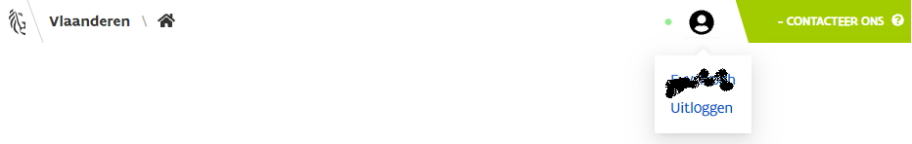
Klik rechts bovenaan op het icoontje en vervolgens op uitloggen
Meld u nu opnieuw aan, maar deze keer voor het bedrijf.
- U heeft niet de juiste rol gekregen binnen het bedrijf.
Ga na met uw bedrijf of u de juiste rol gekregen heeft in het Vlaamse gebruikersbeheer (ACM/IDM). Meer informatie daarover vindt u in de “Handleiding rollen gebruikersbeheer ACM/IDM” op onze webpagina https://ovam.vlaanderen.be/vakinformatie-over-het-asbestattest
Als het probleem niet zit bij deze twee elementen, neem dan contact op met de CI om na te gaan wat er nog misloopt.
Opgelet: u krijgt enkel toegang tot de inventarissen van het bedrijf als u uw persoonlijke OVAM-code (om u te identificeren bij de certificatie-instelling) via dezelfde inlogmethode (‘inloggen als buitenlander’) heeft opgezocht. Is dat niet het geval? Neem dan contact op met de certificatie-instelling waarbij u bent aangesloten.

Vragen of problemen?
Geraakt u of uw medewerker na het doorlopen van deze stappen nog steeds niet aangemeld in de asbestinventarisdatabank?
Contacteer dan de certificatie-instelling waarbij u zich heeft aangesloten als asbestdeskundige. Zij verzorgen een eerstelijnshelpdesk voor de bij hun aangesloten ADI’s en moeten dit soort vragen binnen bepaalde termijnen behandelen. U kan de CI contacteren via het online formulier op de pagina met vakinformatie op onze website https://ovam.vlaanderen.be/vakinformatie-over-het-asbestattest
Indien de CI u niet verder kan helpen, dan contacteren zij ons.

